基本作業－462 ホース選択とトラブル事例

使用目的にあったホースを使用する。

Ａ社の一般的ホースの使用区分
 |  | 推奨常用圧力  （㎏／㎠） | 使用範囲温度  （℃） | 備 考
スチームホース |  | 20 | 210  （瞬間最高250） | 推奨常用圧力内であれば、水、エアー、窒素ホースとしても使用可能
水又はエアーホース |  | 10 | 80 | 推奨常用圧力内であれば、窒素ホースとしても使用可能
窒素ホース | 3/4″ | 75 | 100 | 推奨常用圧力内であれば水又はエアーホースとしても使用可能
窒素ホース | 2″ | 35 | 100 | 推奨常用圧力内であれば水又はエアーホースとしても使用可能
耐油ホース |  | 10 | －20～80 | ローリー用ホース
ＬＰＧホース | 常温用 | 22 | 常温～80 | ローリー用ホース
ＬＰＧホース | 低温用 | 10 | －45～常温 | ローリー用ホース
消火ホース |  | 32 | － | －

【事 例】
タワーをスチーミングする為、スチームホースを準備しようとしたが、GSDの為、近くに余分のスチームホースが無かったので、エアーエアホースを使用してスチーミングを行っていたところ、エアーエアホースがパンクし、スチームが吹き出した。通路だったので大変危険でびっくりした。
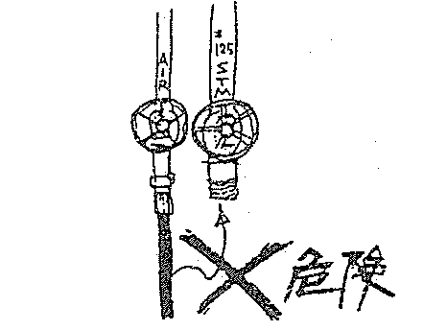
原 因
- エアーホースをスチームホースの代替品として使用した。
正しい操作
- ホースの選択は、ホースの使用区分に従い、正しく使用する。
注 意 点
- 日常ホースの老旧度に注意し、不良品は新品を交換しておく。

